Raport de activitate in cadrul proiectului pentru optionalul DAW-ASP.NET

Membrii echipei: Mihaila Denisa, Nite Dan-Alexandru

# Etapa I – Planificare si prerequisities

In data de 9 noiembrie 2024, intr-o zi insorita de Vineri, Denisa Mihaila si-a facut cont pe platforma Trello in scopul de a crea board-ul pentru proiect. Board-ul se numeste Proiect DAW, si au fost implementate urmatoarele liste: BUGS, TODO/BACKLOG, IN PROGRESS, TESTING, BLOCKED, DONE. Aceste liste, dupa cum reies si din titlu, au in vedere starea task-urilor pentru diferitele sprint-uri si task-urile discutate ca facand parte din sprint-urile respective. Alexandru Nite a fost invitat sa colaboreze pe acel workspace, invitatie pe care a acceptat-o ulterior si silit.

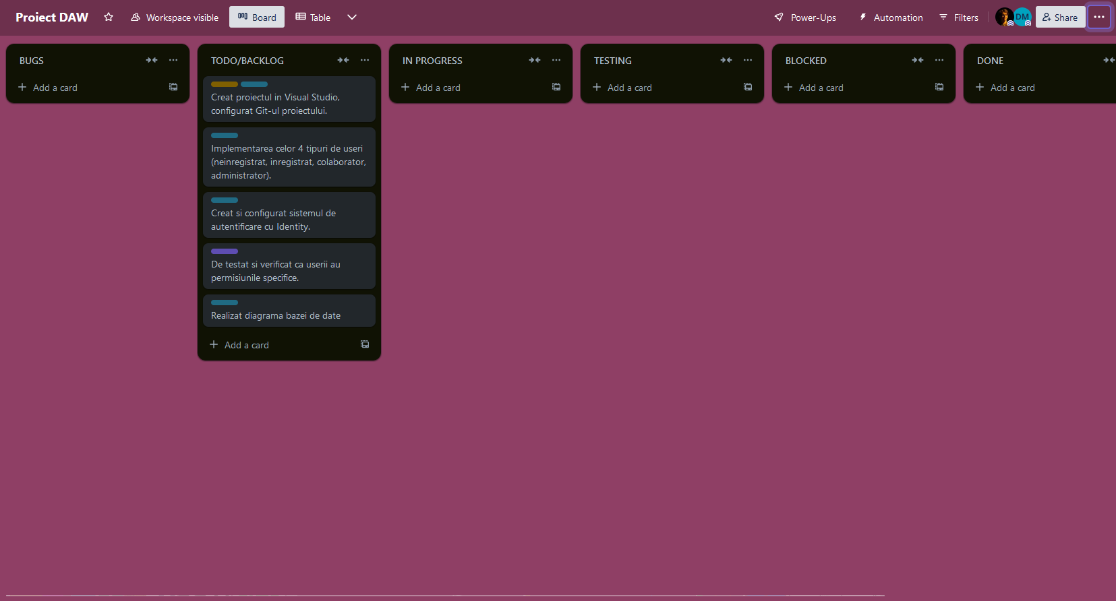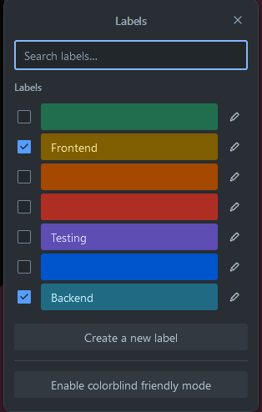Pe data de 10 noiembrie 2024, Alexandru Nite a intrat pe board-ul Trello creat de Denisa Mihaila, a inceput sa se uite peste cerintele proiectului ales, numit OnlineShop, si a inceput sa se gandeasca la cum sa repartizeze/creeze task-urile proiectului, in colaborare cu Denisa, si a repartizat in prima instanta cerintele propuse de profesorul coordonator in prima etapa.

In imaginea atașată, se pot observa diverse label-uri în interiorul fiecărui chenar cu task-uri, reprezentarea culorilor regăsindu-se în screenshot.

După ce a configurat în continuare board-ul Trello, Alex a creat proiectul in Visual Studio, proiect cu numele ShopSphere, cu sistem de autentificare Individual Accounts. Apoi s-a mai uitat peste task-urile proiectului și a considerat că continuă ziua următoare cu munca.

Timpul a trecut, Duminica (11.10.2024) a sosit, iar Alex s-a apucat să configureze proiectul in Visual Studio, urmând pașii pe care i-a făcut și în cadrul laboratorului 6 al opționalului. După ce a creat generat fișierele în folder-ul repository-ului local de pe GitHub, a făcut un push ca Denisa să aibă acces pe laptop-ul ei la fisierele proiectului.

Denisa, având un program super încărcat în ziua de duminică, l-a însărcinat pe Alex cu design-ul bazei de date, orientativ, ca după să se consulte împreună cu el asupra micilor detalii de funcționalitate. După câteva ore de muncă și de concentrare a întregii sale activități neuronale asupra acestui task, Alex, fericit, i-a prezentat Denisei diagrama bazei de date gândită de el, la care Denisa a răspuns: ”Unde sunt entitățile User și Product?”, la care Alex, îndurerat, a ridicat din umeri și s-a întors la laptop-ul lui, cu un nor deasupra capului său, ca să remedieze aceste mici dificultăți tehnice de nuanță. După ce le-a rezolvat, a prezentat următoarea diagramă: